Umwelt im Unterricht
www.umwelt-im-unterricht.de

Arbeitsmaterial (Grundschule)
Stationenarbeit: Unser Klima und der Treibhauseffekt
Die Schüler/-innen lernen die Bedeutung des Treibhauseffektes und des Klimas für den Menschen kennen und beschäftigen sich mit der Frage, wie der Mensch das Klima verändert. Gemeinsam sammeln sie Ideen, wie sie das Klima schützen können.
Hinweise für Lehrkräfte
Was gehört noch zu diesen Arbeitsmaterialien?
Die folgenden Seiten enthalten Arbeitsmaterialien zum Thema der Woche „Grundlagen des Klimawandels“ von Umwelt im Unterricht. Zum Thema der Woche gehören Hintergrundinformationen, ein didaktischer Kommentar sowie ein Unterrichtsvorschlag.
Sie sind abrufbar unter: https://www.umwelt-im-unterricht.de/wodurch-wird-das-klima-beeinflusst-grundlagen-klimawandel
Inhalt und Verwendung der Arbeitsmaterialien
Die Arbeitsmaterialien eignen sich für die Stationenarbeit. Sie enthalten ein Schaubild, eine Reihe von Arbeitsblättern sowie zwei Varianten eines einfachen Versuchs zum Treibhauseffekt.
Das Schaubild eignet sich zum Einstieg. Es zeigt den Planeten Erde vom Weltraum aus gesehen. Wichtige Faktoren, die das Klima der Erde beeinflussen, sind auf dem Bild zu erkennen, unter anderem Wolken und die Eisdecke der Polarregionen.
Die Arbeitsblätter und der Versuch können im Anschluss in Partnerarbeit oder kleinen Gruppen bearbeitet werden.
Die Varianten des Versuchs können je nach Verfügbarkeit der Materialien (Eiswürfel oder Schokolade) ausgewählt werden.
Übersicht über die Arbeitsmaterialien
Schaubild 1: Die Erde vom Weltall aus gesehen 1
Arbeitsblatt 1: Der natürliche Treibhauseffekt 2
Arbeitsblatt 2: Der Mensch verändert das Klima 3
Arbeitsblatt 3: Klimaänderungen in Deutschland 4
Arbeitsblatt 4: Versuch (1): Welches Eis schmilzt schneller? 5
Arbeitsblatt 5: Versuch (2): Welche Schokolade schmilzt schneller? 6

Schaubild 1:
Die Erde vom Weltall aus gesehen

Arbeitsauftrag
Benennt die verschiedenen Elemente des Bildes.

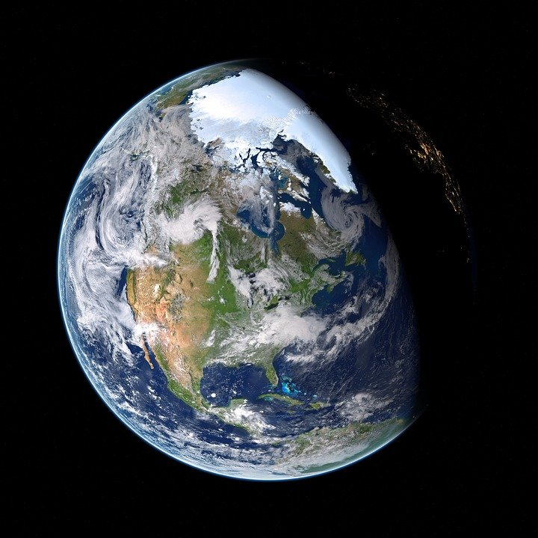

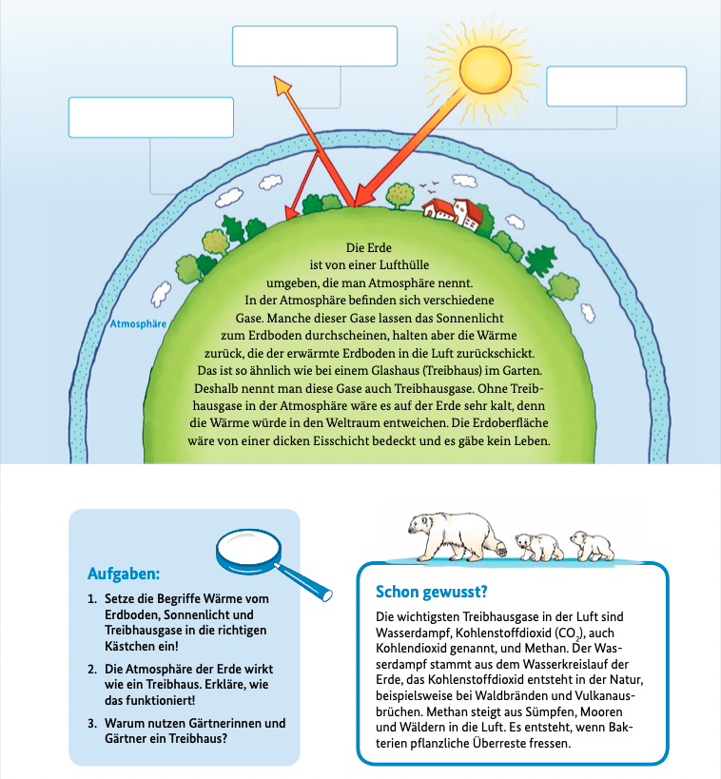
Arbeitsblatt 1:
Der natürliche Treibhauseffekt

Arbeitsblatt 2:
Der Mensch verändert das Klima

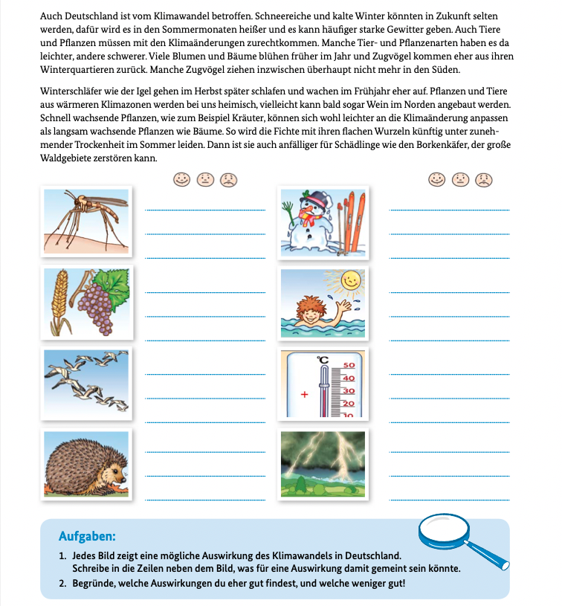
Arbeitsblatt 3:
Klimaänderungen in Deutschland

Arbeitsblatt 4:
Versuch (1): Welches Eis schmilzt schneller?

Arbeitsblatt 5:
Versuch (2): Welche Schokolade schmilzt schneller?
Arbeitsauftrag
- Legt zwei gleich große Stücke einer Sorte Schokolade auf zwei Teller.
- Deckt einen der Teller mit einer Glasschale ab. Die Schokolade auf dem zweiten Teller bleibt unbedeckt.
- Stellt beide Glasschalen in die Sonne.
- Stoppt die Zeit und beschreibt, wie schnell die Schokolade auf den beiden Tellern schmilzt.

Erklärung
Bei dem Teller mit der Glasschale lässt das Glas die Sonnenstrahlung zwar hinein, aber die Wärme nicht komplett wieder hinaus. Die Wärme ist zwischen dem Teller und der Glasschale gefangen und wird festgehalten. Ungefähr so kannst du dir den Treibhauseffekt vorstellen, allerdings mit dem Unterschied: Die Erde hat keine Glasschale.

Weitere Informationen zur Unterstützung: https://www.wetteronline.de/wetterschule/treibhauseffekt-fuer-kinder-erklaert

